Aplicación de la metodología checkland para diagnosticar los problemas que enfrenta una empresa alimenticia.

Cruz Chávez Geovanni, Sánchez Magno Fátima Michelle, Llamas Pérez Geraldo Alberico.
Instituto Tecnológico Superior de Irapuato
Resumen
Las empresas no salen de su zona de confort debido a que no se proyectan a futuro y no realizan una verdadera planificación estratégica, es por ello que la empresa MC&L del sector alimentario se denota la problemática de una mala administración, el desconocimiento de una filosofía a seguir y una mala distribución de los procesos ya que todo esto afecta el crecimiento de la empresa.
Este trabajo utiliza un estudio fenomenológico para descubrir cuáles son las preguntas de investigación más importantes, perfeccionarlas y responderlas, la codificación abierta segmenta el material, analiza y genera comparaciones constantes eliminando la redundancia donde se desarrolla evidencia de las categorías basándose en los datos recolectados de las entrevistas realizadas, mientras que en la codificación axial agrupa piezas de los datos identificados y separados por el investigador para crear conexiones entre categorías y temas.
Por medio de la metodología Checkland la empresa logro el éxito.

Palabras clave: Checkland, codificación, Cultura, Metodología, Organización

1. Introducción
Con el tiempo el desperdicio de alimentos tiene un impacto en el ámbito ambiental (gases de efecto invernadero), tanto como en lo económico (aumento de precio) con retos que el gobierno ofrece en vigor del impuesto especial a los envases de plástico no reutilizables en materia de sostenibilidad. Además, la inflación genera alteraciones en el consumo y las ventas y por tanto al conjunto de la economía y el empleo. Los productores agrícolas durante los próximos 30 años sus tierras de cultivo estarán desertificadas debido a malas prácticas por la emisión de gases de efecto invernadero. (BBC, 2021) (Becerra, 2023) (Coss, 2022). Según la CONCAMIN y CNA México está en una escasez de alimentos por los recientes problemas inflacionarios provocados por la guerra de Ucrania la invasión militar de Rusia a su territorio comprometió su producción y obligó a las naciones que abastecía de insumos como el para satisfacer sus necesidades de consumo”. (UCR, 2022) (González, 2022). Los hechos violentos en el estado de Guanajuato, Ciudad Juárez, Jalisco y Michoacán ocasionaron el cierre de carreteras estatales y federales de ese modo la exportación e importación de productos de cada región provocaron un alza en los productos básicos. En 2022 el encarecimiento de insumos provocó presión en el mercado de alimentos mostrando un incremento en sus precios ya que esta tendencia se mantendrá durante 2023”. (Becerra, 2023) (Rene, 2022) En México se cuestionó la calidad de la carne española y la obligo a pasar nuevos controles de calidad, afectando para su consumo la inestabilidad política y medidas fiscales poniendo en riesgo la evolución de la industria alimentaria. (Juárez, 2023) (Agro, 2016). El gobierno federal tiene registrado miles de brotes de enfermedades en animales como rabia y tuberculosis, y cientos de plagas, algunas de alto riesgo. (Guerrero, 2023) El pollo es uno de los alimentos más consumidos, pero, su precio ha ido creciendo por la gripe aviar detectadas en granjas. Esta enfermedad contaminara a las granjas avícolas de Guanajuato. Si la SENASICA se enterara de una plaga o enfermedad en nuestro país la economía se iría para abajo habría riesgo de multas para México. (Reyes, 2022) (Diario de colima, 2023) (AN/ SBH, 2023) (Rendón, 2022). Dentro de la nueva política económica internacional de España hacia América Latina para el siglo XXI que se formuló desde un pensamiento estratégico, basado en una cooperación público-privada que permita la construcción de una efectiva red colaborativa que proporcione información inteligente, a los efectos de poder sumar sinergias en un entorno cambiante, inestable y complejo, imprimiendo una nueva dimensión, una mayor capacidad, profundidad y dinamismo por lo cual esto explica el por qué las empresas no salen de su zona de confort debido a que no se proyectan a futuro y no realizan una verdadera planificación estratégica. Los cambios de pensamiento estratégico no tienen una reinvención de la cultura empresarial llevándolo a no poseer un liderazgo consciente. El desafío de las empresas de alimentos también es el incorporar la tecnología que nos permitan responder a las exigencias de sus consumidores, del mercado y cumplir con los estándares para lograr la sustentabilidad de sus procesos y hacer mejor uso de sus recursos. (Zambrano, 2023) (Possehl, 2022) (Casilda, 2023) (Román, 2010) En la empresa MC&L del sector alimentario se denota la problemática de una mala administración, el desconocimiento de una filosofía a seguir, el no aumentar el reconocimiento de su marca y una mala distribución de los procesos ya que todo esto afecta el crecimiento de la empresa obteniendo el objetivo de analizar la situación actual de la empresa para ayudar en su crecimiento.

2. Marco Teórico
La SSM (Metodología para sistemas blandos) de Peter Checkland es una metodología sistémica fundamentada en el concepto de perspectiva o en el lenguaje de la metodología “Weltanschauung”. Un “weltanschauung” representa la visión propia de un observador, o grupo de ellos, sobre un objeto de estudio, visión ésta que afecta las decisiones que el(los) observador(es) pueda(n) tomar en un momento dado sobre su accionar con el objeto. (Checkland, 1992). La SSM está conformada por siete 7 estadios cuyo orden puede variar de acuerdo con las características del estudio. (Checkland, 1992).
Estadio 1: La Situación Problema no Estructurada
Estadio 2: La Situación Problema Expresada
Estadio 3: Definiciones Raíz de Sistemas Pertinentes
Estadio 4: Confección y Verificación de Modelos Conceptuales
Estadio 4a: Concepto de Sistema Formal
Estadio 4b: Otros Pensamientos de Sistemas
Estadio 5: Comparación de los modelos conceptuales con la realidad
Estadio 6: Diseño de Cambios Deseables, Viables
Estadio 7: Acciones para Mejorar la Situación Problema
El pensamiento estratégico incluye la aplicación la aplicación del juicio basado en la experiencia para determinar las direcciones futuras. El pensamiento estratégico en la empresa es la coordinación de mentes creativas dentro de una perspectiva común que le permite a un negocio avanzar hacia el futuro de una manera satisfactoria para todos, porque brinda las bases para la planeación estratégica y lleva a la creación de un equipo directivo con una misión compartida de futuro y un compromiso personal que hace posible la identificación con los proyectos organizacionales y sus estrategias. (Román, 2010)
La cultura organizacional es el conjunto de suposiciones, creencias, valores y normas que comparten y aceptan sus miembros aprendiendo la cultura mediante historias, rituales, símbolos materiales y lenguaje permitiendo a la organización difundir la cultura hacia todos los niveles y lograr que permanezca en la organización. (Guízar, 2008)

3. Metodología
Este trabajo utiliza una estructura fenomenológica pues se va guiando por áreas y temas significativos de la investigación ya que nos sirve para descubrir cuáles son las preguntas de investigación más importantes; y después, para perfeccionarlas y responderlas ya que nos ayuda a plasmar una definición esencial inicial y otra definición esencial final con la ayuda del catwda. La codificación abierta nos ayuda a segmentar el material, analizar y generar comparaciones constantes eliminando la redundancia y desarrolla evidencia para las categorías basándose en los datos recolectados de las entrevistas realizadas, (Hernández, Fernández, Baptista, 2014) mientras que en la codificación axial nos ayuda a agrupar piezas de los datos identificados y separados por el investigador para crear conexiones entre categorías y temas que se puede visualizar en el mapa mental. (Hernández, Fernández, Baptista, 2014)

4. Resultados
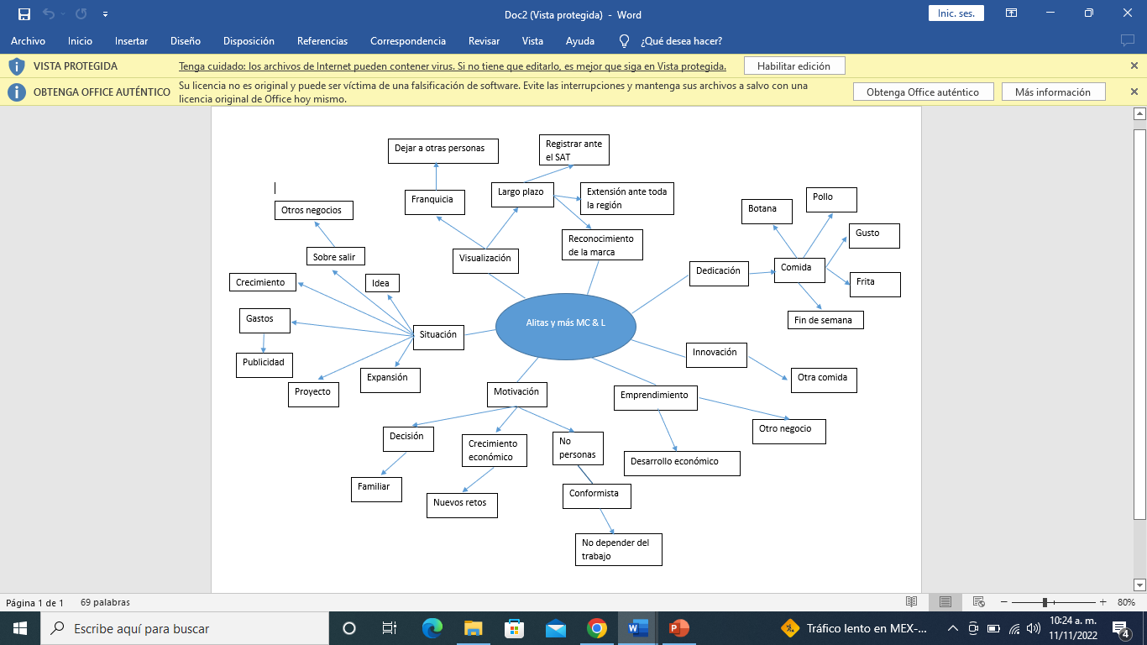
Figura 1 Mapa conceptual de los factores del tipo fenomenológico.
Fuente: Creación propia
La creación de este mapa mental fue derivada de una entrevista al dueño del negocio acomodando ideas para conectarlas con otras y que nos da paso a seguir con el procedimiento.

Tabla 1: Tabla de factores internos y externos

Factores internos | Factores externos
- Dedicación  - Innovación  - Emprendimiento  - Motivación  - Nuevos retos  - Expansión  - Proyecto  - Gasto  - Publicidad  - Franquicia  - Marca | - Crecimiento económico  - Reconocimiento
Fuente: Creación propia
Datos sacados del análisis del mapa mental para saber qué factores internos como externos nos pueden ayudar o perjudicar en el negocio.
Figura 2. Análisis catwda
Clientes | X
Actores | X
Transformación | X
Weltanschauung
Dueños | X
Ambiente
Fuente: creación propia

Evaluación del análisis CATWDA del negocio en donde se puede observar que no se cumplen con algunos criterios.
Figura 3. Criterios:

Visión a futuro de la empresa | X
Disponibilidad | X
Deseo de participar | X
Empatía | X
Fuente: creación propia

Después de analizar el CATWDA, se evalúan los criterios de la disponibilidad que tiene el negocio ya que si cumple con todo se da paso a la metodología checkland.

Definición esencial inicial:
Alitas y más es un negocio dedicado a la comida rápida para aquellas personas que les guste las botanas de fin de semana que está en crecimiento.
Definición esencial final:
Alitas y más MC&L es un negocio dedicado a la comida rápida que vende los mejores boneless y alitas con precio/calidad para aquellas personas que no tengan el tiempo de preparar comida en casa e incluso para el fin de semana y que cuenta con un amplio menú de postres.

De acuerdo con la metodología Checlaknd se comenzó escribiendo un enunciado inicial conforme a las funciones del negocio vistas en un inicio. El paso siguiente se hizo acorde en el análisis de CATWDA ya agregando cada criterio.

5. Conclusiones o Discusión
Dentro de este trabajo de investigación se pudo apreciar los problemas más relevantes a los que se enfrentan las empresas del giro alimenticio en la actualidad como lo son: el impacto ambiental, la economía, los hechos violentos, la calidad de los productos, el pensamiento estratégico y el uso de la tecnología. Sin embargo, por medio de esta información se llegó a la conclusión de que se puede implementar la metodología Checkland la cual se basa en la investigación y resolución de los problemas ya que tiene el objetivo de resolver los problemas de la empresa con mucha actividad social y humana.
La metodología Checkland ayudo a recabar la información necesaria con la cual se pudo elaborar en el presente trabajo que se centró en la obtención de una entrevista del dueño de la organización y con esto se pudieron obtener los factores (internos y externos) que afectaban al establecimiento, para con esto poder diagnosticar a la empresa desarrollando así su definición esencial a través de la implementación del análisis CATWDA la cual es de vital importancia para tener claro las actividades esenciales de la empresa, así como de llegar a presentar el propósito de esta como una visión de la organización que trae consigo el beneficio del proceso de transformación a futuro, y que por consecuente es la que ayudara a implementar medidas que puedan permitir el crecimiento de la organización y permitir obtener una ventaja competitiva logrando así el éxito.

Referencias
Agro, P. P. (2016). La industria alimentaria reclama estabilidad política. EFEAgro. 17 de junio de 2016. https://efeagro.com/la-industria-alimentaria-reclama-estabilidad-politica/
AN/ SBH (2023) Incrementa el precio del pollo en distintos estados de México. Aristegui Noticias. 24 de junio de 2023. https://aristeguinoticias.com/2401/mexico/incrementa-el-precio-del-pollo-en-distintos-estados-de-mexico/
Becerra, B. (2023). Desperdicio de alimentos afecta negativamente el medio ambiente y la economía: Sodexo. El Sol de Irapuato | Noticias Locales, Policiacas, de México, Guanajuato y el Mundo. 1 de marzo de 2023. https://www.elsoldeirapuato.com.mx/mexico/sociedad/desperdicio-de-alimentos-afecta-negativamente-el-medio-ambiente-y-la-economia-sodexo-9510808.html/amp
BBC News Mundo. (2021). Por qué el precio de los alimentos en el mundo aumentó a su mayor nivel en más de una década. BBC. https://www.bbc.com/mundo/noticias-57365338
Casilda. B. R. (2023). Pensamiento estratégico: nueva política económica internacional. El confidencial. https://blogs.elconfidencial.com/economia/tribuna/2023-01-27/pensamiento-estrategico-america-latina_3565009/
Coss, M. (2022). Preocupante crecimiento de desertificación en tierra de cultivo. El Sol de Irapuato | Noticias Locales, Policiacas, de México, Guanajuato y el Mundo. 10 de noviembre de 2022. https://www.elsoldeirapuato.com.mx/local/preocupante-crecimiento-de-desertificacion-en-tierra-de-cultivo-9172024.html
Checkland, P. (1992). Pensamiento de Sistemas, Práctica de Sistemas, Limusa, México.
Diario de Colima. (2023). Introducen alimentos al país… pese a brote de plagas. Diariodecolima.com. Recuperado el 15 de marzo de 2023, de https://diariodecolima.com/noticias/detalle/2023-02-06-introducen-alimentos-al-pas-pese-a-brote-de-plagas
González. L (2022). Hay riesgo de escasez en algunos alimentos: IP. El Economista. 9 de junio de 2022. https://www.eleconomista.com.mx/amp/empresas/Mexico-enfrenta-riesgo-de-escasez-de-algunos-alimentos-Concamin-y-CNA-20220609-0054.html
Guerrero, T., Lucio, C. G., & Navarrete, Ángel. (2023). El contagio en visones complica la peor temporada de gripe aviar en España: “Es una bomba de relojería”. El mundo. 29 de enero de 2023. https://www.elmundo.es/ciencia-y-salud/salud/2023/01/29/63d66aedfc6c83761f8b4599.html
Guízar Montúfar, Rafael. (2008). Desarrollo Organizacional principios y aplicaciones. Tercera edición. México. McGraw Hill.
(Hernández et all, 2014). Metodología de la investigación. Sexta edición. https://www.uca.ac.cr/wp-content/uploads/2017/10/Investigacion.pdf
Juárez, M. G. (2023). Sanidad suspende a dos de cada tres cárnicas para exportar a México. el Economista. 30 de enero de 2022. https://www.eleconomista.es/retail-consumo/noticias/12126162/01/23/Sanidad-suspende-a-dos-de-cada-tres-carnicas-para-exportar-a-Mexico.html
Possehl. (2022). Desafíos en la industria alimentaria en México 2022. Possehl. 20 de enero de 2022. https://www.possehl.mx/desafios-en-la-industria-alimentaria-en-mexico-2022/
Rendón, C. (2022). Blindan a Guanajuato ante gripe aviar en Jalisco. El Sol de León | Noticias Locales, Policiacas, sobre México, Guanajuato y el Mundo. 11 de noviembre de 2022. https://www.elsoldeleon.com.mx/local/blindan-a-guanajuato-ante-gripe-aviar-en-jalisco-9177176.html
Reyes, O. (2022). Libre importación de alimentos podría traer plagas y enfermedades: Amepis. El Sol de León | Noticias Locales, Policiacas, sobre México, Guanajuato y el Mundo. 3 de noviembre de 2022. https://www.elsoldeleon.com.mx/local/libre-importacion-de-alimentos-podria-traer-plagas-y-enfermedades-amepis-9132549.html
Román Muñoz. O. (2010). El pensamiento estratégico. Una integración de los sentidos con la razón. Revista científica Guillermo de Ockham. Vol. 8, núm. 2, PP. 23-36. ISSN: 1794-192X. Recuperado de: https://www.redalyc.org/pdf/1053/105316833003.pdf
Universidad de Costa Rica. (2022). Acontecimientos mundiales afectan disponibilidad y precios de alimentos en el país. Universidad de Costa Rica. 11 de julio de 2022. https://www.ucr.ac.cr/noticias/2022/07/11/acontecimientos-mundiales-afectan-disponibilidad-y-precios-de-alimentos-en-el-pais.html
Zambrano, L. (2023). “En el país la planificación estratégica es continuismo”. Expreso. 8 de enero de 2023. https://www.expreso.ec/actualidad/economia/pais-planificacion-estrategica-continuismo-146480.html

